
Ky 杭州赣鑫电子有限公司
HANGZHOU GANXIN ELECTRONIC CO., LTD
8英寸3位秒倒计时说明书

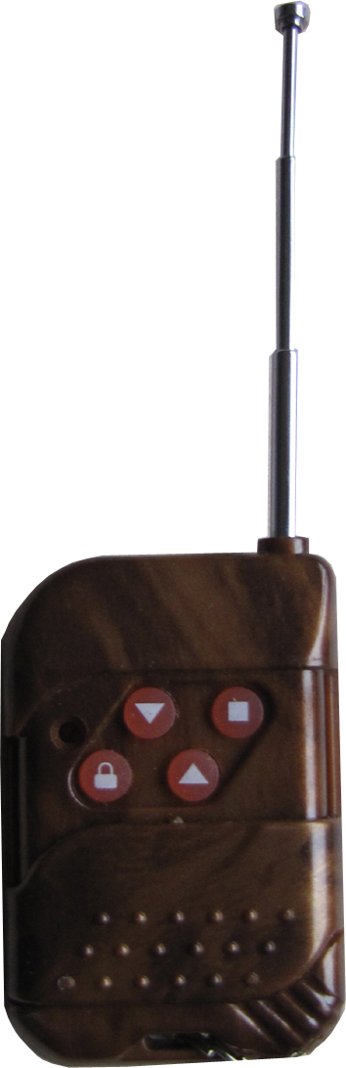
Add键

Dec键

Move键
EDIT键
一 功能
秒倒计时
二 遥控器操作说明
1 EDIT键：第一次按下进入编辑状态，第二次按下保存所编辑的数字。
2 Dec键： 在编辑时按一次数字减1。在正倒计时状态下为开始运行倒计时按键。
3 Add键 ：在编辑时按一次数字加1。在正倒计时状态下为开始运行正计时按键。
4 Move键：在编辑状态是按一次光标移动一位。在正倒计时状态下按下后进入暂停状态。三 举例说明（899秒倒计时）
- 按EDIT键进入编辑状态，通过Dec键或者Add键编辑第一位数8；
- 按下Move键，移动光标到第二位数，同理编辑成9，再按下Move键，通过Dec键或者Add键编辑第三位数9；
- 编辑完成后按下EDIT键保存刚刚编辑的数字；
- 按下 Dec键就开始889秒倒计时。

